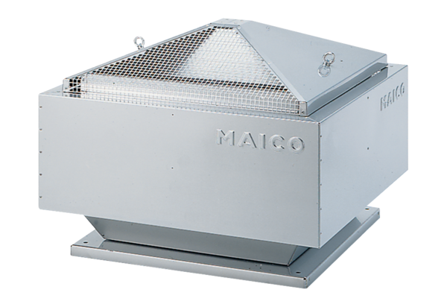Radiál tetőventilátor DRD 35/6 BCsomagolási egység: 1 darabVálaszték: C
Termékszám: 0087.0107Gyártó: MAICO

